Муниципальное автономное общеобразовательное учреждение
“Средняя общеобразовательная школа №15”
городского округа город Стерлитамак Республики Башкортостан

ИССЛЕДОВАТЕЛЬСКАЯ (ПРОЕКТ) РАБОТА
ВЛИЯНИЕ СРЕДСТВ МАССОВОЙ ИНФОРМАЦИИ НА РАЗВИТИЕ ВООБРАЖЕНИЯ МЛАДШИХ ШКОЛЬНИКОВ

Выполнила ученица 11 А класса
Александрова Виктория
Руководитель:
психолог МАОУ “СОШ №15”
Яхина Эльмира Фаилевна

2022

СОДЕРЖАНИЕ

ВВЕДЕНИЕ 3
ГЛАВА 1. ВООБРАЖЕНИЕ И ТВОРЧЕСТВО ШКОЛЬНИКОВ 5
1.1 Воображение и творческие способности младшего школьника 5
ГЛАВА 2. СМИ И ТЕЛЕВИДЕНИЕ 8
2.1 СМИ и телевидение как социальное влияние 8
2.2 Телевидение: положительные и отрицательные стороны 11
2.4 Анкетирование 14
СНОСКИ 17
CПИСОК ИСПОЛЬЗОВАННЫХ ИСТОЧНИКОВ И ЛИТЕРАТУРЫ 18
ПРИЛОЖЕНИЯ 19

ВВЕДЕНИЕ

То, что дети выдумщики и фантазеры, наверное, ни для кого не является секретом. Мы постоянно удивляемся той необыкновенной свободе, с которой ребенок обращается со всем, что его окружает.
Сюжеты воображаемого могут быть самыми различными: невероятные истории о дружбе с крокодилом, якобы живущем в обычной ванне; путешествия с сильным и смелым и несуществующем братом, дядей или знакомым, встреча со злым магом, который живет в соседнем доме и совершает там свое волшебство, и т.д. Часто дети рассказывают о необычных игрушках, каких ни у кого больше нет, о необычных поступках - собственных или чужих. Что же влияет на развитие воображения ребенка? Что является опорным толчком для воображения, фантазии, а так же для творчества? Ответ напрашивается сам собой: то, что ребенок видит и слышит, накапливает и вбирает в себя, то и является источником или, своего рода, строительным материалом для развития воображения.
Сегодня, как никогда, перед ребенком открыты все источники информации. Это книги, радио, телевидение, печать, интернет. Все эти источники открывают перед ним чудесный, прекрасный, восхитительный мир, полный красок, звуков и динамики. С их помощью он может перенестись туда, где никогда не был, рассказать о том, чего никогда не видел, не знал, услышать то, чего еще не слышал.
Но какой источник выбирает для себя младший школьник? Книгу? Да, возможно, но не все родители могут привить ребенку любовь к книге. Зачастую можно слышать от родителя: «Никак не могу заставить его (ребёнка) читать! Он всегда находит массу отговорок...» А ведь младшим школьникам действительно трудно понять прочитанное, ведь сам он ещё не обладает навыками чтения, он только учится этому. Сейчас стало модно покупать детям различные гаджеты, что же, это тоже источник информации, но им нужно уметь пользоваться, и к тому же это удовольствие по карману не каждой семье. Средства массовой информации (телевидение) - это наиболее доступный источник, «массовый». Нажал кнопку - смотри и слушай! Что может быть проще? А поток информации огромный: передачи, фильмы, мультфильмы на любой вкус и любые темы, из любой точки Земли.
Именно этому источнику информации, как одной из основ для развития творческого воображения ребёнка, и уделено внимание в нашей работе.
Телевидение стало частью жизни людей. Какую часть занимает телевидение в жизни ребёнка, и какую информацию он может почерпнуть для себя? Как телевидение влияет на творческое воображение младшего школьника? Какие негативные воздействия несёт ТВ, можно ли их предупредить? Эти вопросы заинтересовали нас, ведь у меня есть младшая сестра, и я за нее переживаю. Поэтому мы остановили свой выбор на данной теме.
Объект исследования: средства массовой информации (в частности телевидение).
Предмет исследования: влияние ТВ на развитие творческого воображения младших школьников.
Актуальность: на современном этапе развития существует различное множество СМИ, тем самым нанося значительный вред становлению ребёнка, как личность. К сожалению, такие СМИ, как телевидение, имеют возможность сбить детей с должного восприятия окружающего мира. Именно поэтому, я считаю, что моя тема на сегодняшний день актуальна.
Цель исследования: теоретическое изучение механизма развития творческого воображения младших школьников, и изучение механизма влияния СМИ на их творческое воображение.
Задачи исследования: ответить на теоретические вопросы данной темы, проведение исследовательской работы по вопросу, разработка методических рекомендаций, приёмов, указаний по развитию творческого воображения младших школьников, привести доводы, указывающие на положительное или негативное влияние на творческое воображение, предложить методы по развитию творческого воображения школьников.
Гипотезы исследования: чем больше поток информации, тем труднее ребёнку сориентироваться в её назначении и применении, и тем труднее направить данную информацию на развитие творческого воображения, если взрослые будут ориентировать ребёнка в выборе просмотра телепередач, то этим самым они помогут ему развить творческие способности и заложат основу для развития творческого воображения. Чем сильнее зависимость ребёнка от экранной (нереальной) жизни, тем сильнее его неприспособленность к жизни.
Методы исследования:
1. Анализ научной литературы
2. Анкетирование, анализ рисунков
3. Констатирующий эксперимент.

ГЛАВА 1. ВООБРАЖЕНИЕ И ТВОРЧЕСТВО ШКОЛЬНИКОВ

Воображение и творческие способности младшего школьника

Мозг человека сохраняет прежний опыт и облегчает тем самым воспроизведение этого опыта. Однако если бы деятельность мозга ограничивалась только сохранением прежнего опыта, человек был бы существом, которое могло бы приспосабливаться преимущественно к привычным, устойчивым условиям окружающей среды. Поэтому кроме воспроизводящей деятельности, в поведении человека можно заметить и другой род деятельности, деятельность комбинирующую или творческую. Результатом этой деятельности человека является создание новых образов или действий. Эта творческая деятельность, основанную на комбинирующей способности человеческого мозга, называется воображением или фантазией.
Деятельность творческого воображения оказывается очень сложной и зависящей от целого ряда самых различных факторов. В каждый период детского развития творческое воображение работает особенным образом, свойственным именно данной ступени развития, на которой стоит ребёнок. До сих пор существует мнение, что у ребёнка воображение богаче, чем у взрослого. Детство считается той порой, когда фантазия развита наиболее, и, согласно этому взгляду, по мере развития ребёнка его воображение и сила его фантазии идут на убыль. Это мнение ложно, потому что, во-первых, опыт ребёнка гораздо беднее, чем взрослого, во-вторых, интересы ребёнка проще, элементарнее, беднее; наконец, отношения его со средой также не имеют той сложности, тонкости, многообразия, которые отличают поведение взрослого человека, а ведь это важнейшие факторы, которые определяют работу воображения.
Младший школьник характеризуется активизацией функции воображения. Этому способствует систематическая учебная деятельность. Большинство сведений, сообщаемых младшим школьникам учителем и учебником, имеет форму словесных описаний, картин и схем. Школьники каждый раз должны воссоздавать себе образ действительности (поведение героев рассказа, события прошлого, ландшафты, наложение геометрических фигур в пространстве и т.д.) [3 с.38].
Развитие способности к этому проходит две главные стадии. Первоначально воссоздаваемые образы только приблизительно характеризуют реальный объект, бедны деталями. Построение таких образов требует словесного описания или картины (к тому же весьма конкретных по содержанию). В конце 2 класса, а затем в 3 классе наступает вторая стадия. Прежде всего, значительно увеличивается количество признаков и свойств в образах. Они приобретают достаточную полноту и конкретность, что происходит в основном за счёт воссоздания в них элементов действий и взаимосвязей самих объектов. Первоклассники чаще всего представляют себе лишь начальное и конечное состояние какого-либо движущегося объекта. Ученики 3 класса с успехом могут представить и изобразить многие промежуточные состояния объекта, как прямо указанные в тексте, так и подразумеваемые по характеру самого движения. Дети могут воссоздать образы действительности без непосредственного их описания или без особой конкретизации, руководствуясь памятью или общей схемой-графиком. Таким образом, воображение становится на более высокую ступень развития - творческое воображение, благодаря которому создаётся принципиально новый образ. Этот период - сенситивный для формирования воображения. Младшие школьники большую часть своей активной деятельности осуществляют с помощью воображения. Их игры - плод работы фантазии. Они с увлечением занимаются творческой деятельностью, психологической основой которой является воображение. Дети младшего школьного возраста любят заниматься искусством. Они с увлечением поют и танцуют, лепят и рисуют, сочиняют музыку и сказки, занимаются народными ремёслами и т.д. Творчество делает жизнь ребёнка богаче, полнее, радостнее.
В процессе учёбы дети сталкиваются с необходимостью осознать абстрактные материалы и им требуются аналогии, опоры при общем недостатке жизненного опыта, на помощь ребёнку приходит воображение. Развитие творческого процесса, в свою очередь, обогащает воображение, расширяет знания, опыт и интересы ребёнка.
Творческая деятельность развивает чувства детей. Осуществляя процесс творчества, ребёнок испытывает целую гамму положительных эмоций, как от процесса деятельности, так и от полученного результата. Творческая деятельность способствует оптимальному и интенсивному развитию внешних психических функций, таких, как память, мышление, восприятие, внимание. Последние, в свою очередь, определяют успешность учёбы ребёнка. Вместе с тем и само воображение значимо, включено в учебный процесс, поскольку он на 90% состоит из открытия нового. Творческая деятельность развивает личность ребёнка, помогает ему усвоить моральные и нравственные нормы - различать добро и зло, страдание и ненависть, смелость и трусость и т.д. Творческая деятельность развивает эстетическое чувство ребёнка. Через эту деятельность формируется эстетическая восприимчивость ребёнка к миру, оценка прекрасного.
Для развития и формирования творческой активности можно выделить следующие мотивы:
- самовыражение;
- ориентировочный рефлекс, который способствует развитию любознательности;
- рефлекс подражания;
- потребность в высокой самооценке и признании окружающих;
- жажда познания;
• ореол исключительности.
Также нельзя забывать о качествах личности, которые тормозят творчество: боязнь неудач, высокая самокритичность, лень. Эти качества следует преодолеть, в этом случае родители, учителя должны помочь ребёнку преодолеть их, для этого можно предложить ряд упражнений для развития воображения [2 с.193].
Исходя из вышеизложенного можно сказать, что в каждый период развития ребёнка воображение работает по-особенному. В процессе получения знаний у школьников появляется необходимость аналогии и опоры, в этот момент и приходит на помощь воображение, а развитие творческого процесса обогащает его.

ГЛАВА 2. СМИ И ТЕЛЕВИДЕНИЕ

2.1 СМИ и телевидение как социальное влияние

Неотъемлемой составной частью общества являются массовые коммуникации. Любая сфера общественной деятельности нуждается в специальных средствах информационного обмена, в установлении и поддержании постоянных связей между её субъектами. Использование специальных средств передачи информации, обеспечивающих единство воли, целостности и единую направленность действий множества людей. Эти средства называют СМИ (средства массовой информации), СМК (средства массовой коммуникации) или масс-медиа.
СМИ представляют собой учреждения, созданные для открытой, публичной передачи с помощью специального технического инструментария различных сведений любым лицам. Их отличительные черты - публичность, то есть неограниченный и надперсональный круг потребителей; наличие специальных, технических приборов, аппаратуры; непрямое, разделённое в пространстве и во времени взаимодействие коммуникационных партнёров; одно направленность взаимодействия от коммуникатора к реципиенту, невозможность перемены ролей: непостоянный, дисперсный характер их аудитории, которая образуется от случая к случаю в результате общего внимания, проявленного той или иной передаче или статье.
К СМИ относятся пресса, массовые справочники, радио, телевидение, кино- и звукозапись, видеозапись. В последнее время средства коммуникации претерпевают существенные изменения вследствие распространения спутников связи, кабельного радио и телевидения, электронных текстовых коммуникационных систем, а также индивидуальных средств накопления и печатания информации (кассет, дискет, дисков, принтеров).
СМИ обладают различными возможностями и силой воздействия, которые зависят, прежде всего, от способа их восприятия. Наиболее массовое и сильное влияние оказывают аудиовизуальные СМИ и, прежде всего радио и телевидение. Общей тенденцией современного мира является растущее влияние телевидения как наиболее привлекательного средства получения информации. К тому же телевидение лидирует среди других СМИ по силе убеждающего воздействия и доверию, поскольку люди обычно склонны верить увиденному, чем услышанному или прочитанному. Живое слово и зрительный образ обладают большой силой эмоционального влияния на личность. Знаменитый итальянский кинорежиссёр Федерико Феллини говорил, что вся жизнь - природа, наши друзья, литература - всё постепенно угасает под воздействием этого маленького экрана, который становится всё большим и проникает повсюду. Он поглотил всё: реальность, нас самих и наше отношение к действительности.
Действительно, роль СМИ в жизни нашего общества неуклонно возрастает. Мы уже не можем представить своей жизни без телевидения, радио, газет. Мир поделился на два фронта: на тех, кто работает в сфере СМИ, и тех, кто пользуется услугами СМИ.
Когда мерцающий телевизионный экран впервые появился в наших домах и воспринимался, как техническая диковинка, трудно было предвидеть, что это только самое начало телевидения, что со временем кардинально переменятся не только размеры экранов и качество изображения, но, главное, место телевидения в нашей жизни. Восторг перед чудом заслонял осознание того, что телевидение - средство в первую очередь не техническое, а социальное. Да, конечно, нужно было время, чтобы достижения технического прогресса, расширение радиуса телевидения от нескольких десятков километров до масштабов всей страны, появление телевизора в каждом доме выявили это свойство со всей несомненностью. Но уже тогда, в зародышевых формах, телевидение заявило о себе как о средстве связи человека с большим миром. Чем дальше, тем многообразнее, обширнее, насыщеннее становится характер этой связи. Телевидение как форма практически-духовного овладения миром, как «искусство», соединяющее в себе науку, собственно искусство, техническую и общественно-производительную деятельность, представляет собой нераздельное слияние чувственно-материальных и идейно-смысловых сторон человеческой жизни.
Вряд ли кому придёт в голову отрицать, что телевидение влияет на сознание современного человека уже самим фактом своего существования. Нравится, не нравится, но сегодня без него (телевидения) невозможно представить жизнь человека (рис. 2.1).
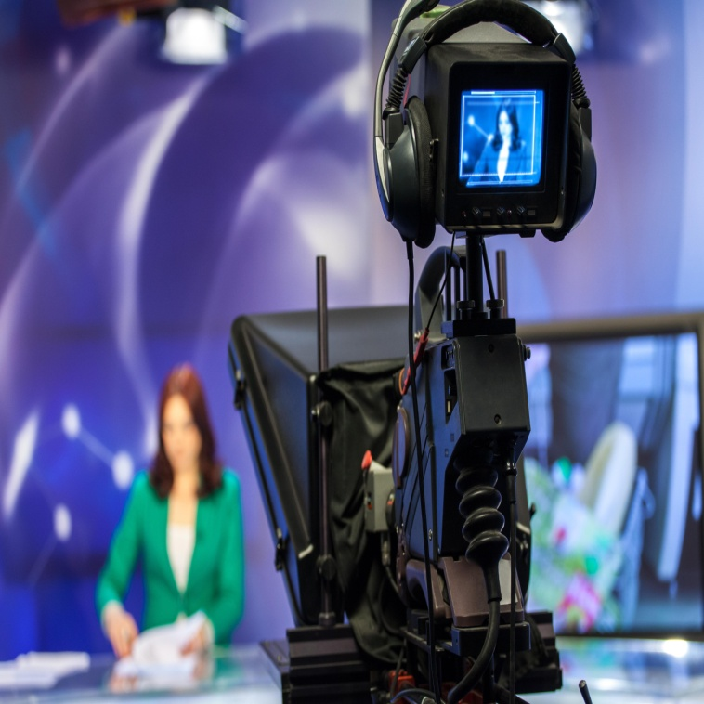
Рис.2.1 По ту сторону экрана
Один из современных критиков, Артемий Троицкий, отмечает, что телевидение становится для человека параллельным миром и способом существования, даже более интересным и вдохновенным, чем реальность. Современное телевидение не только погружает огромные массы людей в мир виртуальной (экранной) реальности, но и часами удерживает их в нём, даря радость познания, сопереживания (почти что) личностного присутствия, общения с телевизионными героями. В сознании миллионов людей, оказывающихся, даже при коллективном просмотре, наедине с экраном, виртуальные образы трансформируются в элементы их «картин мира». Это некие цельные, неделимые образы, та система координат, в которой человек себя видит и в связи, с которой определяет (оценивает) свои отношения с окружающим миром. Действительно, если упускать из виду, что телевидение оказывает не только прямое, очевидное, но и косвенное, опосредованное воздействие на людей, то его использование может привести к неожиданным и не всегда желательным результатам [1 с.45].
Таким образом, можно сказать, что роль СМИ в наше время только растёт. Мы уже не можем представить свою жизнь без телевидения или интернета. Также, вряд ли кто-то будет отрицать, что само существование телевидения влияет на сознание человека.

2.2 Телевидение: положительные и отрицательные стороны

Ребенок, как и взрослый, тоже зритель, но восприятие ребенка отличается от восприятия взрослого. Если взрослый выбирает, что ему посмотреть, когда, зачем, то ребенок - это самый страстный зритель, ему интересно все, он наблюдателен и вбирает в себя все, что видит вокруг. А по телевизору можно увидеть все, но как все это повлияет?
Положительные стороны | Отрицательные стороны
- Развитие эстетики, этики у молодого зрителя, сделавшего правильный выбор телепрограммы.  - Наличие познавательных программ.  - Реклама несет информацию (организм человека состоит на 90% из воды, желудок котенка не больше наперстка) | 1. Детская телепродукция скудна и делается по остаточному принципу  2. Много «агрессивных» передач, передач, которые формируют не правильное представление материальных ценностей у ребенка («Поле чудес»-получение «халявы» и т.д.)  3. Однообразие детских мультфильмов (кто-то кого-то догоняет, догнав, стучит по голове, дикий смех, либо предлагается спасти мир от зла, но при этом герой, борется против зла этим, же злом)  4. Огромное количество рекламы (дети ее смотрят, заворожено, одно и тоже помногу раз и никакого многообразия)  5. Неприемлемое средство социализации (Дж.Конди «Неверная служанка, крадущая время общения с людьми»)  6. Борясь за время в эфире телекомпании вынуждены заполнять программу сенсациями, лишь бы привлечь публику, но сенсационные передачи редко бывают глубокими. И это не отвечает задачам воспитания.  7. Телевидение вносит дух насилия в семьи, в воображение детей (наличие агрессивных рисунков у школьников) [6 с.7]

Исходя из этого можно сказать, что в большей степени у телевидения больше минусов, нежели плюсов и оно отрицательно влияет на развитие воображения.

2.3 Воспитание грамотного зрителя

Визуальная грамотность тесно связано с представлением о телевидении как культурном феномене. Проблема видится в том, что масс-медиа, прежде всего телевидение, передают большое количество сообщений и далеко не все из них могут быть восприняты, а главное — должным образом поняты неподготовленным зрителем. Здесь необходимо знание знаковой системы аудиовизуальных средств. Школа могла бы привить его своим ученикам. Возможно, что визуальная грамотность заслуживает отдельного места в учебных программах общеобразовательной школы. Существует проблема повышение качества восприятия продуктов аудиовизуальной культуры молодой аудитории. Различные принципы построения работы в данном направлении объединяют два момента. Во-первых, при обсуждении восприятия детьми сообщений массовой коммуникации. Во-вторых, решение проблемы видится на путях выработки у юных зрителей навыков критического телепросмотра, повышение отдачи от просмотра телепередач [4 с.78].
Чтобы привить юным зрителям навыки критического телепросмотра, учителям, родителям, необходимо, прежде всего, провести некоторую просветительную работу общего характера. Неплохо было бы познакомить ребят с особенностями различных типов телепрограмм, рассказать им об искусственности (вымышленности) большинства телевизионных сюжетов, раскрыть основные характеристики электроники телевидения (25 кадр), объяснить истинное назначение рекламных роликов, предупредить о возможном пагубном эффекте воздействия «голубого» экрана на психику и сознание, оказать им помощь в постижении различий между экранным изображением насилия и его совершением в реальной жизни. Ребята должны быть осведомлены и о таких последствиях общения с ТВ, как ухудшение душевного здоровья, скопление невыполненных дел, апатичность и т.п. [5 с.217].

2.4 Анкетирование

Метод анкетирования дает возможность одновременно подвергнуть исследованию любое количество лиц. В данном исследовании участвовало 76 учеников 4-х классов, возраст детей 9-10 лет.
Цель исследования: выяснить, какое место занимает телевидение в жизни ребенка, какие передачи и мультфильмы смотрит постоянно; почему он предпочитает тот или иной мультфильм, связано ли это с главным героем мультфильма; насколько сильно влияние телевидения на ребенка и его психику.
Результаты анкетирования: надо заметить, что дети с большим энтузиазмом и удовольствием отвечали на вопросы анкеты, т.к. детям нравится, когда кто-то интересуется их личной жизнью, им хочется рассказать обо всем, что их интересует, что они любят.
Итак, данное анкетирование выявило, что 75% (57 чел) учащихся любят смотреть телевизор, 25% (19 чел) - не очень. Из ответов детей ясно, что они смотрят телевизор от 30 минут до 5 часов в день (рис.2.1).Согласно, нормам и требованиям психологов, дети должны проводить возле телевизора не больше 3-х часов, иначе можно заработать нервное расстройство, бессонницу, головную боль, резь в глазах и даже поражение нервных стволов в руках. И весь этот букет недомоганий грозит даже при нормальном показе четкого изображения, неприятности усугубляются, если трансляция нечеткая, изображение дергается и прыгает... Но 14% (11 чел) - превышают эту норму.
68,4% (52 чел) смотрят передачи, которые предназначены для взрослых: «Ледниковый период», «На самом деле», «Мужское женское», «Давай поженимся» и т.д. Эти передачи попадают в круг детского просмотра потому, что их родители смотрят данные передачи, а ребенок, глядя на своих родителей, также сидит и смотрит. Но в основном дети смотрят мультсериалы (100%), такие как: «Аниме», «Леди Баг и Супер Кот», «Человек-паук», «Алеша Попович и Тугарин Змей», «Лунтик и его друзья» и т.д. Все эти мультфильмы в большинстве своем иностранного производства. Детям нравятся эти мультфильмы, т.к. они многосерийные, можно каждый день видеть любимого героя, не нужно с ним прощаться. Герой мультфильма, словно друг, с которым ребенок встречается каждый день. А главное, герои всегда побеждают, они могучие и ловкие. Также из беседы с детьми выяснилось, что они смотрят мультфильмы сразу после школы, в часы досуга.
Мультфильмы российского производства дети смотрят мало, выделяют «Алеша Попович и Тугарин Змей» и другие серии этого мультфильма (43,4% 33 чел) они объясняют это тем, что «русские» мультики не интересные, они скучные, не красивые, а в других мультиках все бьются, все очень красиво. Таким образом, можно сделать вывод, что детям в мультфильмах важно само действие, и чем необычнее ситуации, тем лучше, нужно больше фантастики, чего-то обычного, нужно постоянное настроения приключения, готовности на подвиги. Именно, поэтому дети называют любимыми мультфильмы: «Человек-наук», «Леди Баг и Супер Кот» и т.д. (56,6%-43 чел). Но все-таки 6,6% (6 чел) от опрошенных любимым называют мультфильм «Простоквашино» (новые серии). Этот мультфильм, несомненно, заслуживает любви маленьких зрителей, он динамичен, красочный.
Дети настолько свыклись с героями мультфильмов, настолько они им нравятся, что 51,3% опрошенных отвечают, что они хотели бы быть похожими на любимых героев (рис.2.3).
Под влиянием телекоммуникации дети (30% - 23 чел) собирают всевозможные календари, вкладыши, наклейки, кэпсы с героями полюбившихся мультфильмов. Дети отмечают, что с удовольствием коллекционируют, им доставляет огромную радость перебирание, пересчитывание своих «богатств», обмен их на другие. Такое коллекционирование является следствием огромного влияния ТВ на психику ребенка.
В анкете задан вопрос, который определяет влияние ребенка рекламы, а также показывает, как ребенок воспринимает рекламу. 11% (9 чел.) анкетируемых ответили, что реклама им нравится, они называют те рекламные ролики, которые им запомнились и которые приковывают их внимание. Остальные 89% ответили «нет», но нельзя сказать, что реклама обходит их стороной, эти дети смело, заявляют какая именно реклама им не нравится, т.е. говорить об отсутствия рекламы в их тележизни не справедливо. Скорее всего, дети опираются на опыт взрослых, говоря, что реклама им не нравится.
Вывод: ребенок в большей или меньшей степени подвержен влиянию телевидения. Дети смотрят телепрограммы от 30 минут до 3 и более часов, в большинстве случаев это зависит от родителей, насколько они заботятся о том, что смотрит их ребенок, нужно ли это ему, насколько это полезно. Дети, в основном, смотрят мультсериалы, т.к. их можно смотреть каждый день, герои этих сериалов каждый день радуют своими новыми приключениями.
Любимые герои детей - удачливые, ловкие, хитрые, смелые, сильные, добрые и отважные персонажи. На них хотят быть похожими, потому что они супергерои, они отличные и «классные». Более того, любовь к мультсериалам и к их персонажам способствует тому, что дети коллекционируют всевозможные наклейки и т.п. продукцию, т.е. дети выносят вымышленных героев ТВ-мира в мир реальный

ЗАКЛЮЧЕНИЕ

В результате проделанной работы можно сделать вывод, что влияние телевидения на ребенка и его творческое воображение велико. Детям трудно отбросить телевизионные штампы героев мультфильмов и придумать что-то свое, необычное, новое, для этого их нужно ставить в необычную игровую ситуацию, а также предлагать детям различные упражнения на развитие воображения.
В результате работы выяснилось, что поток информации, которую получают дети из телевизионных каналов, огромен, ребенок не способен самостоятельно ограничивать себя в просмотре телепередач, это должен делать взрослый, т.к. в противном случае ребенок будет чувствовать себя дискомфортно, он будет вялым, апатичным, возможны психические расстройства. Ребенка нужно ориентировать в огромном ассортименте телепродукции и тогда, та информация, которую он получит, найдет свое место в развитии психики ребенка, а главное, поможет ему в накоплении опыта, т.е. сформирует базу для развития воображения. Следует обратить внимание ребенка на образовательные, познавательные программы, исключить просмотр телепередач, которые не подходят ему по возрасту, содержащие сцены насилия, убийств.
Результаты эксперимента показали, что дети способны творчески мыслить, но это трудно, дети боятся трудностей, что может привести к отказу выполнения задания. Поэтому в заключении необходимо привести следующие способы стимулирования творческой способности детей:
- Обеспечение благоприятной атмосферы. Доброжелательность со стороны учителя его отказ от высказывания оценок и критики в адрес ребенка способствуют свободному проявлению многоаспектного мышления.
- Обогащение окружающей ребенка среды самыми разнообразными новыми для него предметами и стимулами с целью развития его любознательности.
- Поощрения высказывания оригинальных идей.
- Обеспечение возможностей для упражнения и практики. Широкое использование вопросов раскрытого «многозначного типа» применительно к самым разнообразным областям.
- Использование личного приема творческого подхода к решению задач.
- Предоставление детям возможности активно задавать вопросы [2 с.314].
CПИСОК ИСПОЛЬЗОВАННЫХ ИСТОЧНИКОВ И ЛИТЕРАТУРЫ

1. Адамьянц Т.З. Проблема диалога в общении с экраном: миллион картинок экрана - одна «картина мира» телезрителя (социопсихологический анализ) //Мир психологии.2016, №2
2. Борзова В.А., Борзов А.А. Развитие творческих способностей детей. Самара, 2018.
3. Выготский Л.С. Воображение и творчество в детском возрасте: психологический очерк: Кн. для учителя. М.: просвещение, 2020.
4. Жабский М.И. Индивидуальный кинорепертуар как проблема первичной социализации подрастающего поколения// Мир психологии. 2017.№3.
5. Субботина Л.Ю. Развитие воображения детей. Популярное пособие для родителей и педагогов. - Ярославль: «Академия развития», 2019. -240с, ил. - Серия: Вместе учимся, играем.
6. Тарасов К.А. К поискам выхода из ловушки экранного насилия// Мир психологии. 2017, №2.

ПРИЛОЖЕНИЯ
ПРИЛОЖЕНИЕ 1
Анкетирование
- Ф.И.О.
- Любишь смотреть телевизор?
- Сколько времени в день ты проводишь у телевизора?
- Какие передачи ты смотришь?
- Какие мультфильмы ты смотришь?
- Почему тебе нравится именно этот мультфильм, что тебя в нем привлекает?
- Твой любимый мультипликационный герой. Что тебе нравится в этом герое, почему именно этот герой тебе нравится?
- Хотел(а) бы ты быть похожим(ей) на какого-нибудь героя мультфильма?
- Собираешь ли ты кепсы, календари, вкладыши, наклейки с любимыми героями мультфильмов? С каким именно героем?
- На телевидении много рекламы. Тебе нравится реклама? Если можешь, то напиши, какая именно реклама тебе нравится?

Сколько времени ты проводишь у телеэкрана?
0-0,30 ч. – 13,2%
1-2 часа – 46,3%
2-3 часа – 28,6%
более 3 часов -11,9%
Рис.2.2
Передачи, какой тематики не хватает на телевидении?
С таким вопросом мы обратились к учителям начальной школы, и вот что они ответили (рис.2.2):
- Хороших фильмов - 22%
- Интеллектуальных телепередач - 5%
- Передач для детей - 15%
- Спортивных - 22%
- О природе - 18%
- Сериалов - 9%
- Игр - 9%8.
- Новостей - 2%

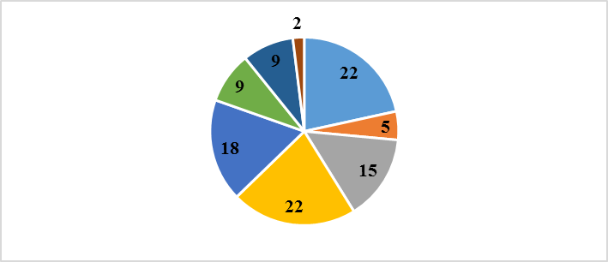
Рис.2.3
Хотел(а) бы ты быть похожим(ей) на какого-нибудь героя мультфильма?

«Да» -51,3
«Нет» - 49,7%

Рис.2.4
Если судить по этим цифрам, то взрослым стоит призадуматься над тем, что их дети смотрят.

Твои любимые передачи, фильмы?
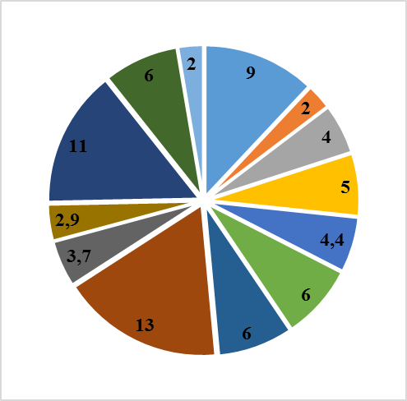1. “Мужское и женское” – 9%
2. “Мир наизнанку” – 2%
3. “Пять минут тишины” – 4%
4. “Загадочные тайны” – 5%
5. “Животный мир” – 4,4%
6. “Мистические истории” – 6%
7. “Звериный репортёр” – 6%
8. “Иллюзия обмана” – 13%
9. “Форд Боярд” – 3,7%
10. “Утренняя почта” – 2,9%
11. “Пусть говорят!” – 11% Рис.2.5
12. “На самом деле” – 6%
13. “Ледниковый период” – 2%
Твои любимые мультипликационные фильмы?
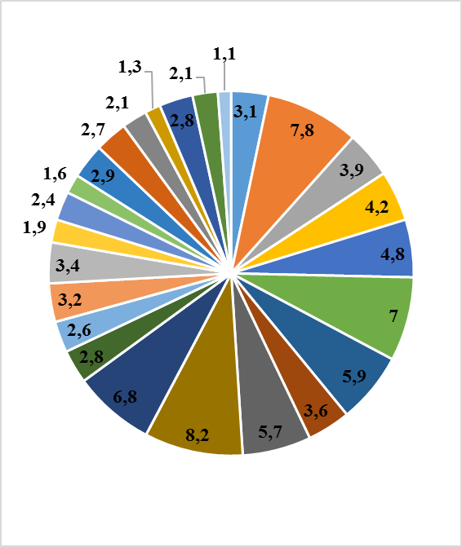1. “Простоквашино” – 3,1%
2. “Леди Баг и Супер Кот” – 7,8%
3. “Губка Боб” – 3,9%
4. “Смешарики” – 4,2%
5. “Гравити Фолз” – 4,8%
6. “Фиксики” – 6,1%
7. “Три богатыря’ – 7%
8. “Зверопой” – 5,9%
9. “Тачки” – 3,6%
10. “Босс – молокосос” – 5,7%
11. “Холодное сердце” – 8,2%
12. “Маша и Медведь” – 6,8%
13. “Катя и Эф” – 2,8%
14. “Лунтик” – 2,6% Рис.2.6
15. “Барбоскины” – 3,2%
16. “Тайная жизнь домашних животных”-3,4%
17. “Мулана” – 1,9%
18. “Шрек” – 2,4%
19. “Мир Юрского периода” – 1,6%
20. “Три кота” – 2,9%
21.”Ми-ми-мишки” – 2,7%
22. “Марвел” – 2,1%
23. “Супер Мяу” – 1,3%
24. “Миньоны” – 2,8%
25. “Сонник” – 2,1%
26. “Балерина” – 1,1%

ПРИЛОЖЕНИЕ 2

Констатирующий эксперимент

Цель эксперимента: выявить степень влияния телевидения на творческое воображение детей на примере изобразительной деятельности.
Подготовка эксперимента: каждому ребенку выдали альбомный лист и предложили выполнить небольшое задание: нужно представить, что он художник-мультипликатор. Известный режиссер решил выпустить совершенно новый мультфильм, и для этою ему нужны новые персонажи. Режиссер просит его нарисовать.
Обработка данных: выявляют степень оригинальности, создание чего-то нового, необычного, изображение эмоционально окрашено, сложное по структуре и по задумке - это показатели творческого воображения.
Результаты эксперимента: степень влияния телевидения на творческое воображение детей выявилось по следующим показателям:
Количество учащихся | Оригинальность | Новизна | Эмоционально окрашенное изображение | Сложное по структуре | Сложное по задумке
37 чел – 70,3 | 0 чел | 0 чел | 6 чел – 16,2% | 5 чел – 13,5% | 0 чел

Хотелось бы отметить, что дети рисовали обычных людей (их нарисовали – 70,3%).
Таким образом, дети показали, что их воображение не богато необыкновенными, оригинальными и новыми идеями. Учащиеся 4-х классов не показали хороших результатов с заданием справились 5 чел (13,5%). У детей не выявилось богатого воображения, оригинальности идей, эмоциональная окраска изображенного. Этими свойствами обладает само телевидение, т.е. дети не взяли эти свойства на вооружение, чтобы выполнить «задание режиссера», т.к. смотрят не по возрасту передачи, фильмы. Многие дети, под влиянием СМИ смогли изобразить уже известных героев мультфильмов (70,3%).

